МИНИСТЕРСТВО ПРОФЕССИОНАЛЬНОГО ОБРАЗОВАНИЯ И ЗАНЯТОСТИ НАСЕЛЕНИЯ ПРИМОРСКОГО КРАЯ

КРАЕВОЕ ГОСУДАРСТВЕННОЕ БЮДЖЕТНОЕ ПРОФЕССИОНАЛЬНОЕ ОБРАЗОВАТЕЛЬНОЕ УЧРЕЖДЕНИЕ

«НАХОДКИНСКИЙ ГОСУДАРСТВЕННЫЙ

ГУМАНИТАРНО-ПОЛИТЕХНИЧЕСКИЙ КОЛЛЕДЖ»

МДК 09.02.07: Информационные системы и программирование

Специальность: 09.02.07: Информационные системы и программирование

**КУРСОВАЯ РАБОТА**

Проектирование и разработка веб-сайта  
медицинской организации

|  |  |  |  |  |
| --- | --- | --- | --- | --- |
| Студент группы 741о/б очной формы обучения |  |  |  | Р.Ю. Шайдулин |
| Руководитель |  |  |  | В.Ф. Кузнецова |
| Нормоконтролер |  |  |  | Б.М. Дияров |
| Председатель ПЦК |  |  |  | Л.М. Пономаренко |

г. Находка, 2024

# Содержание

Введение 3

1. Технические требования к разработке проекта 4

1.1. Цели проекта 4

1.2. Задачи проекта 4

1.3. Структура веб-проекта 5

1.4. Требования к html-вёрстке страниц 5

1.5. Требования к CMS 9

1.6. Требования к хостингу 9

2. Разработка дизайн-концепции веб-ресурса 10

2.1. Требования к функциональному назначению страниц веб-ресурса 10

2.2. Дизайн макет проекта 11

2.3. Детализация страниц веб-ресурса 13

Заключение 27

Список использованных источников 28

# Введение

Сайт школы безусловно является важным элементом несущим пользу как для учителей так и для учеников и их родителей. Глупо отрицать его значимость, когда на сайте находится вся необходимая информация связанная со школьной жизнью. Его разработка принесёт удобство веем, кто так или иначе связан со школой.

Целью работы является создание сайта с удобным дизайном подходящего как и продвинутым пользователям(ученикам), так и менее знакомым с технологиями(их родителям). Удобство станет приоритетом в создании сайта. Это позволит сделать его максимально доступным и понятным – зайти на сайт и узнать всё нужное сможет каждый. Функция обратной связи позволит родителям или ученикам задать интересующие их вопросы и получить ответ.

Создание сайта значительно упростит школьную жизнь сделав возможным узнать необходимое ученикам и их родителям.

# 1. Технические требования к разработке проекта

## 1.1. Цели проекта

Цели проекта для школы МБОУ «СОШ№20» НГО заключается в:

* Создание удобного и понятного сайта для школы МБОУ «СОШ№20» НГО. Главной причиной создания сайта является улучшение школьной жизни и учебного процесса.
* Предоставление информации для учеников или их родителей. На сайте можно найти всю необходимую информацию.
* Вакансии для новых учителей/остального рабочего персонала. Желающие устроиться на работу в школу имеют возможность связаться через сайт или по телефону указанному в пункте контактов

## 1.2. Задачи проекта

Задачи проекта веб-сайта для школы МБОУ «СОШ№20» НГО могут включать:

* Повышение роли информативности образования, помощь в создании в регионе информационной инфраструктуры.
* Распространение педагогического опыта участников образовательного процесса.
* Обеспечение открытости деятельности образовательных учреждений города и освещение их деятельности в интернете.
* Оперативное и объективное информирования о происходящих в образовательных учреждениях города процессах.
* Формирования целостного позитивного образа образовательного пространства города.

## 1.3. Структура веб-проекта

## Главная страница

## О нас

## Информация на сайте

## Новости

## Сведения об образовательной деятельности

## Новости

## Информация

## Контакты

## 1.4. Требования к html-вёрстке страниц

## На сайте должна быть реализована адаптивная вёрстка.

## Вёрстка должна быть кроссбраузерной:

## Opera 10+; GChrome 1+; Safari 3+; Yandex. Сайт должен функционировать на всех современных браузерах.

## По клику на логотип должен быть перенос на главную страницу.

## В макетах, где высота страницы зависит от контента (как правило, большинство) предусматривайте, чтобы футер был в самом низу страницы при отсутствии/малом количестве контента, если не оговорено заранее.

## Оговорить, в какой кодировке должен быть html-макет. CSS и JS файлы должны быть в той же кодировке, что и макет, иначе возможны неполадки в работе кода.

## Если в Т.З. не сказано другое, макет обязательно должен помещаться без горизонтальных скроллбаров в развернутое на весь экран окно браузера при горизонтальной составляющей разрешения экрана 1024рх, а если позволяет размер макета, то и 800рх.

## В папке с изображениями не должно быть изображений, не использующихся в верстке и не имеющих к сайту никакого отношения. Если что-то исключили из верстки или переделали — не забывайте удалять уже ненужные картинки.

## Должно быть правильное использование форматов изображений PNG, JPG и GIF. В частности — PNG — в случаях когда требуется прозрачность или полупрозрачность, в других случаях использовать JPG — он весит значительно меньше, хотя в некоторых случаях можно картинку разделить на части и одни части в одном формате, а другие в другом, формат GIF — используется для изображений с малым количеством цветов (до 256). При сохранении в фотошопе используется «Файл – сохранить для веб», в Гимпе также имеется такой плагин, но потребуется его скачивать и подключать дополнительно. При правильном подходе верстки можно уменьшить более чем в 20 раз.

## Если в макете есть баннеры, а точнее место под них, то необходимо предусмотреть что на это место может встать другой баннер, других размеров, а то и вообще текст, или картинка, а если баннера нет, то место должно убираться или пустовать за редким исключением.

## Верстать формы правильно: метки полей должны в тега label, имеющих правильно заполненный атрибут for. Предусматривайте при верстке форм элементы для вывода ошибок валидации и стили для неправильно заполненных полей. Если это не предусмотрено в Т.З. и дизайне, обязательно обсудите это с заказчиком.

## Отзывчивая верстка (от английского Responsive web design) – верстка HTML-страниц, обеспечивающая отображение сайта на различных устройствах, подключенных к Интернету и динамически подстраивающаяся под заданные размеры окна.

## Для реализации страниц сайта должны использоваться языки HTML 5 и CSS 3. Исходный код должен разрабатываться в соответствии со стандартами консорциума всемирной паутины (The World Wide Web Consortium, http://www.w3.org/). Для реализации интерактивных элементов клиентской части должен использоваться язык JavaScript.

## Страницы, а также сопровождающие их текстовые файлы (html, css, js и др.) должны отображаться в кодировке utf-8. В различных ОС (Linux, Windows, Mac OS, Android, iOS) отображение одинаковых шрифтов сайта может отличаться в связи с особенностью отрисовки шрифтов каждой из систем.

## Компоновка страниц должна обеспечивать автоматическое масштабирование страниц в зависимости от ширины рабочего поля браузера пользователя.

## Перестроение и позиционирование блоков при изменении ширины рабочего поля браузера пользователя для разрабатываемых дизайн-макетов, оговаривается на этапе согласования концепции дизайна в виде схематичных прототипов (без проработки внешнего вида). Все остальные страницы должны иметь поведение при перестроении и позиционировании блоков аналогичное согласованному.

## 1.5. Требования к CMS

## Система управления содержимым (англ. Content Management System, CMS, система управления контентом) — информационная система или компьютерная программа, используемая для обеспечения и организации совместного процесса создания, редактирования и управления содержимым, иначе — контентом. (от англ. Content)

## CMS обычно состоит из двух основных компонентов: приложения для управления контентом (CMA) в качестве внешнего пользовательского интерфейса, позволяющего пользователю добавлять, изменять и удалять контент с веб-сайта без вмешательства веб-мастера, и приложение доставки контента (CDA), которое компилирует контент и обновляет веб-сайт.

## Основные функции CMS:

## Предоставление инструментов для создания содержимого, организация совместной работы над содержимым.

## Управление содержимым: хранение, контроль версий, соблюдение режима доступа, управления потоком документов.

## Публикация содержимого.

## Предоставление информации в виде, удобном для навигации, поиска.

## В данном случае никакой CMS при создании сайта задействован не был и он был создан исключительно при помощи навыков программирования и знания HTML, CSS и Javascript.

## 1.6. Требования к хостингу

Для работы сайта под управлением CMS NetCat подойдёт любой хостинг, соответствующий параметрам:

Операционная система Microsoft Windows или Unix (Linux, FreeBSD и пр.);

Веб-сервер Apache 1.3.30 и выше или nginx;

PHP 5.3 – 8.2 (может быть собран как модуль Apache или как CGI-скрипт);

СУБД MySQL 4.1 и выше.

# 2. Разработка дизайн-концепции веб-ресурса

## 2.1. Требования к функциональному назначению страниц веб-ресурса

## Структура Интернет-ресурса и навигация

## Карта сайта:

## Главная

## Сведения об образовательной деятельности

## Новости

## Информация

## Контакты

## Главная страница должна включать в себя следующие блоки:

## Шапка с блоком меню, названием МБОУ «СОШ№20» НГО

## Информация о сайте, краткая информация о МБОУ «СОШ№20» НГО

## Блоки информации «Учебный Процесс», «Педагогам» и «Родителям»

## Новости

## Объявления

## Подвал сайта (блок, включающий: контакты МБОУ «СОШ№20» НГО, год разработки сайта).

## Внутренние страницы:

## Сведения об образовательной деятельности. Отдельная страница. Описание структуры МБОУ «СОШ№20» НГО в виде таблицы.

## Новости. Отдельная страница. Фото, название, основная информация для посетителей сайта.

## 2.2. Дизайн макет проекта

Дизайн макета проекта на примере главной страницы показан на рисунке 1.

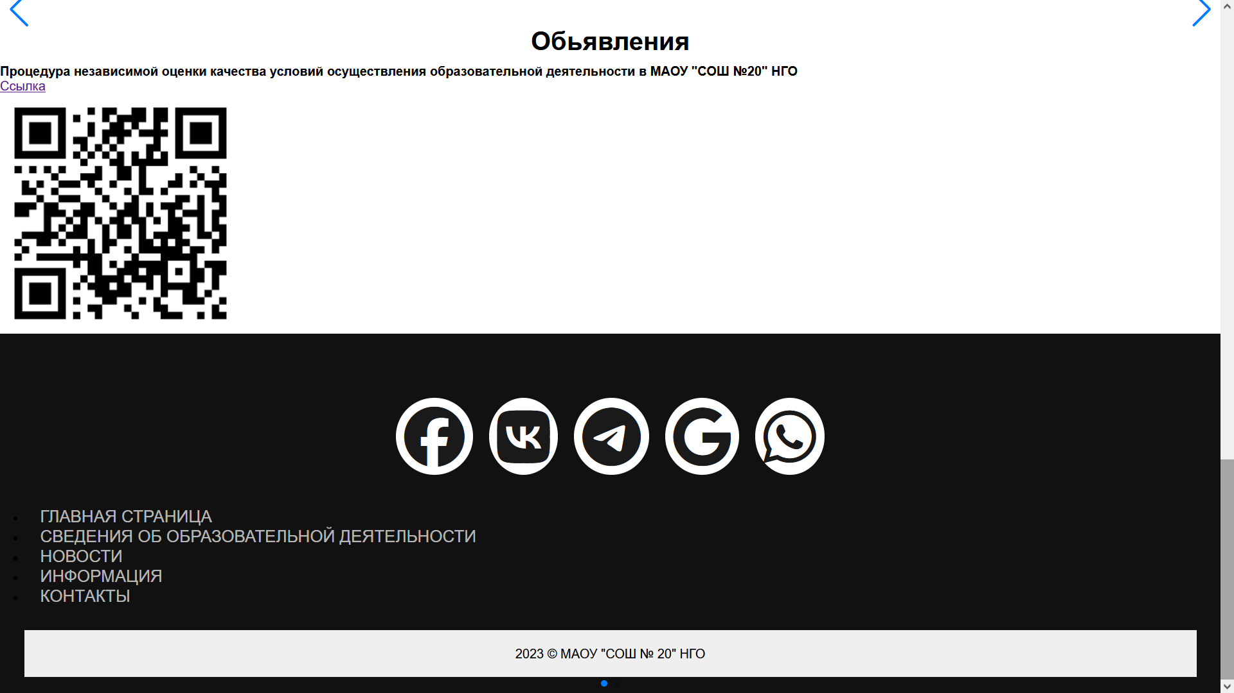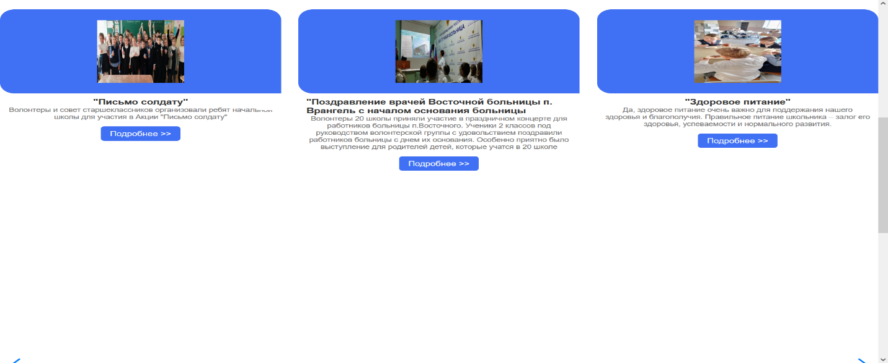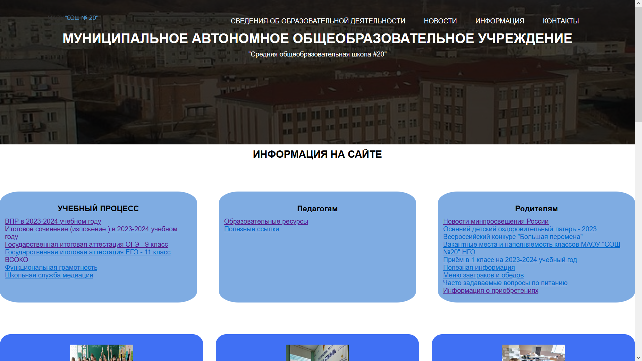

Рисунок 1 – Дизайн макета сайта на примере веб-страницы «Главная»

## Дизайн макета примере веб-страницы «Главная», это изображение будущего сайта, разработанное с учетом возможностей HTML вёрстки. Этот макет является демонстрацией того, как будет выглядеть финальная версия страницы.

## 2.3. Детализация страниц веб-ресурса

Веб-страница «Главная».

На этой странице находится основная информация о сайте и краткая информация о МБОУ «СОШ№20» НГО. Дизайн веб-страницы «Главная» показан на рисунке 2.

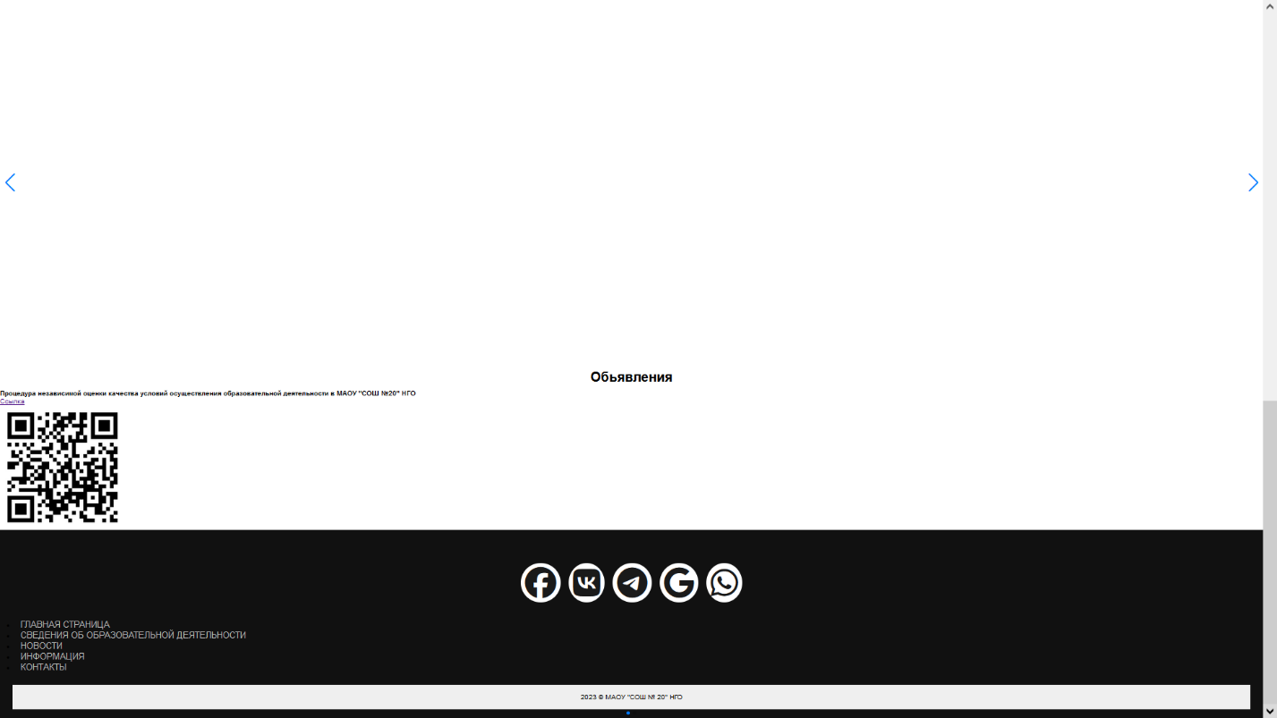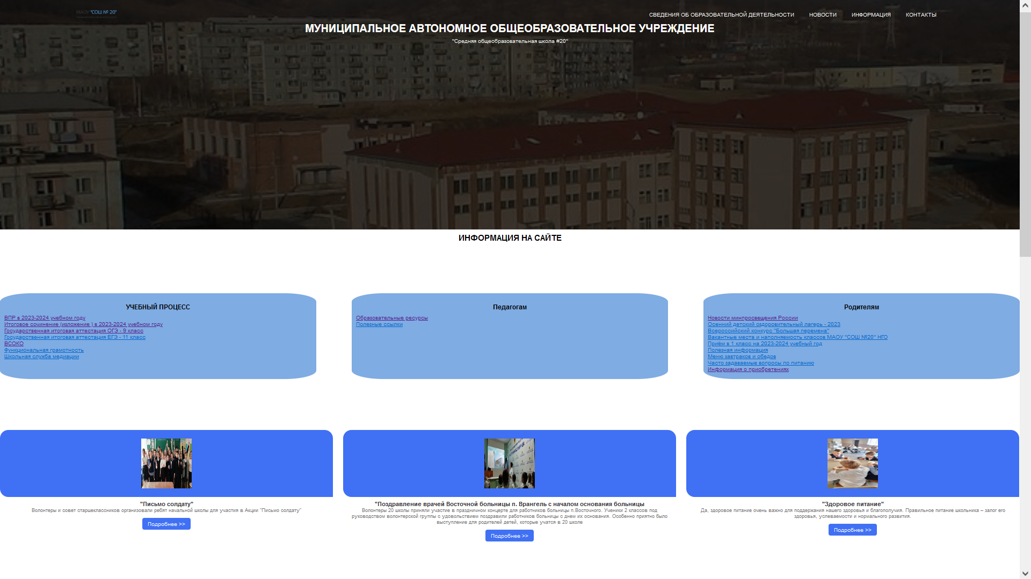Фоновое изображение должно загружаться индивидуально для данного раздела. В атрибут alternative (далее по тексту – alt) – это текстовый атрибут, который есть у HTML-тега, описывающего изображение, должно передаваться название раздела. Человеко-понятный урл:/ (далее по тексту – ЧПУ).

Веб-страница «Главная» должна включать в себя следующие блоки:

* МБОУ «СОШ№20» НГО
* Информация о сайте, краткая информация о МБОУ «СОШ№20» НГО
* Блок с информацией по учебному процессу, педагогам и родителям
* Блок с новостями
* Блок объявлений
* Подвал сайта (блок, включающий: контакты МБОУ «СОШ№20» НГО, год разработки сайта).

Веб-страница «Сведения об образовательной деятельности».

На этой странице содержится основная информация о МБОУ «СОШ№20» НГО. Дизайн веб-страницы «Сведения об образовательной деятельности» показан на рисунке 3.

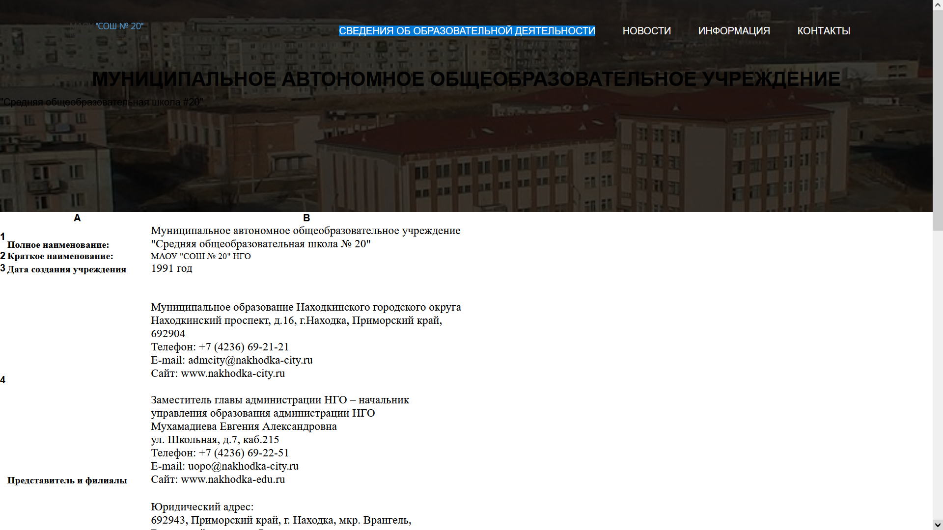

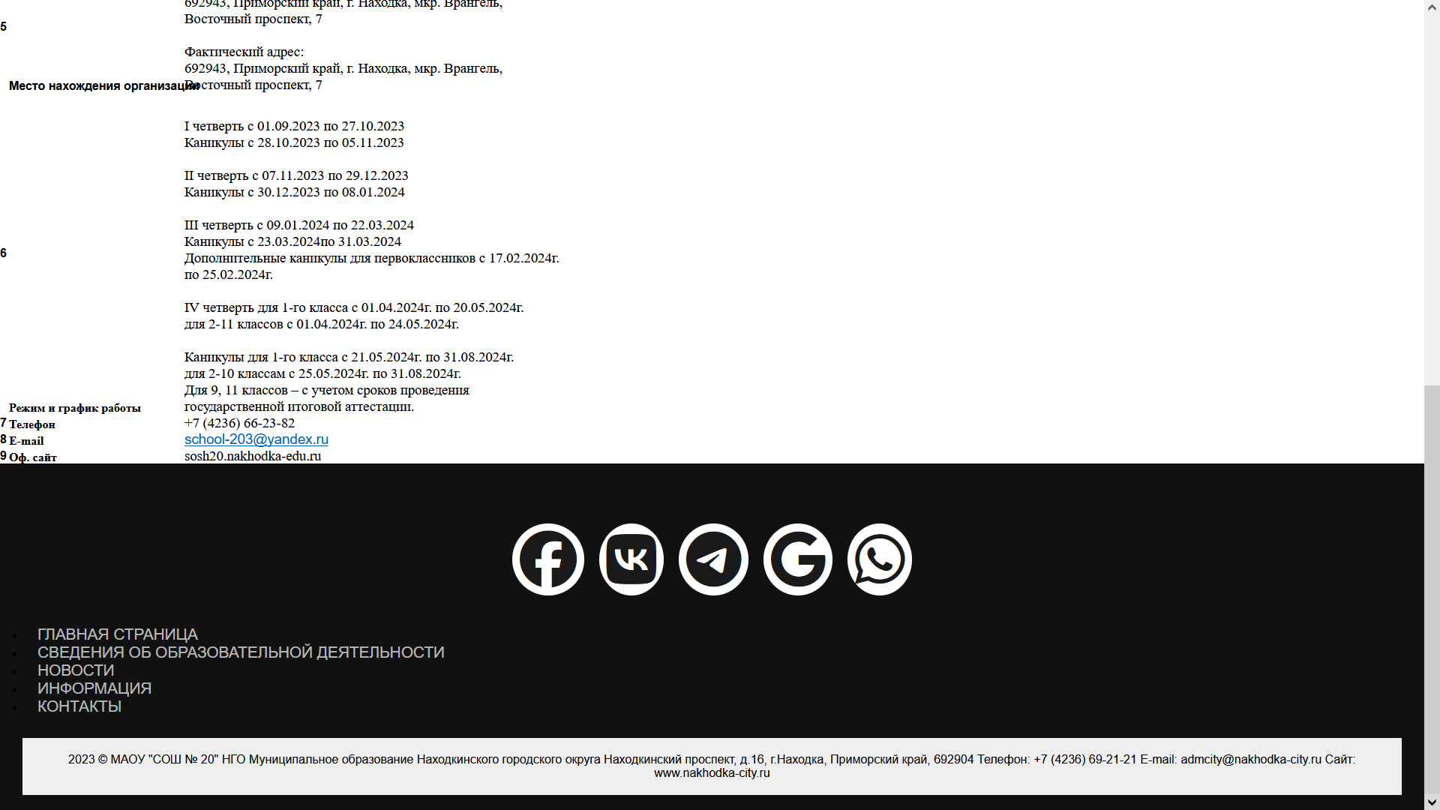 Блок с контактной информацией МБОУ «СОШ№20» НГО, (Почтовый адрес, электронную почту)

Подвал сайта (блок, включающий: контакты МБОУ «СОШ№20» НГО, год разработки сайта).

Фоновое изображение должно загружаться индивидуально для данного раздела. В атрибут alt должно передаваться название раздела. ЧПУ: /data.

Веб-страница «Новости».

На этой странице содержатся новости о учебном заведении МБОУ «СОШ№20» НГО Данная страница служит блоком новостей для интересующихся последними событиями в школе. Дизайн веб-страницы «Новости» показан на рисунке 4.

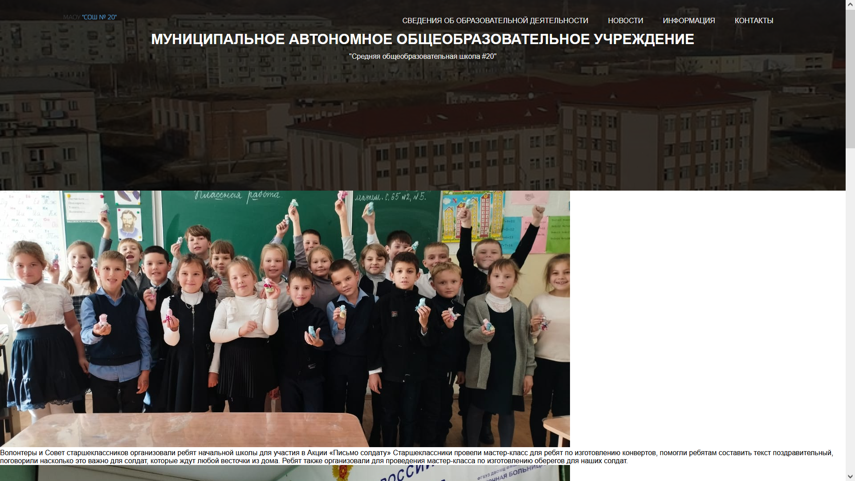

Рисунок 3 – Дизайн веб-страницы «Контакты»

Фоновое изображение должно загружаться индивидуально для данного раздела. В атрибут alt должно передаваться название раздела. ЧПУ: /news.

Веб-страница «Новости» должна включать в себя следующие блоки:

* Шапка с блоком меню, названием МБОУ «СОШ№20» НГО.
* Блок с информацией о новостях МБОУ «СОШ№20» НГО в виде обычного текста.
* Подвал сайта (блок, включающий: контакты МБОУ «СОШ№20» НГО, год разработки сайта).

Веб-страница «Информация».

На этой странице содержится основная информация по учебному процессу и вся необходимая информация для педагогов и родителей.  
Дизайн веб-страницы «Информация» показан на рисунке 5.

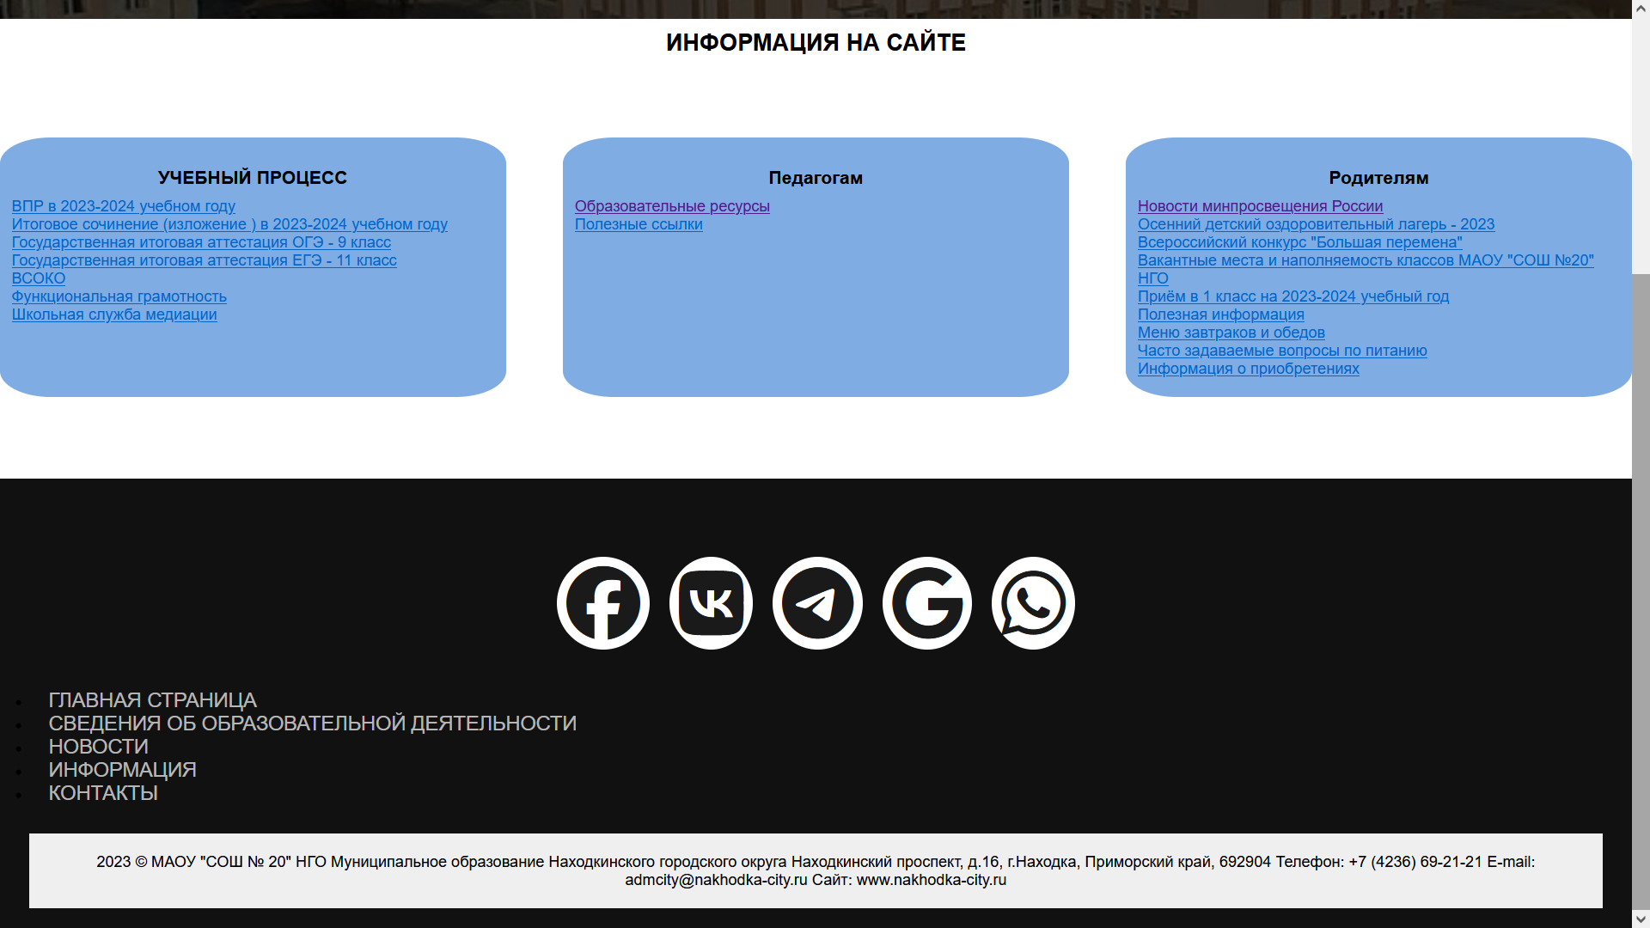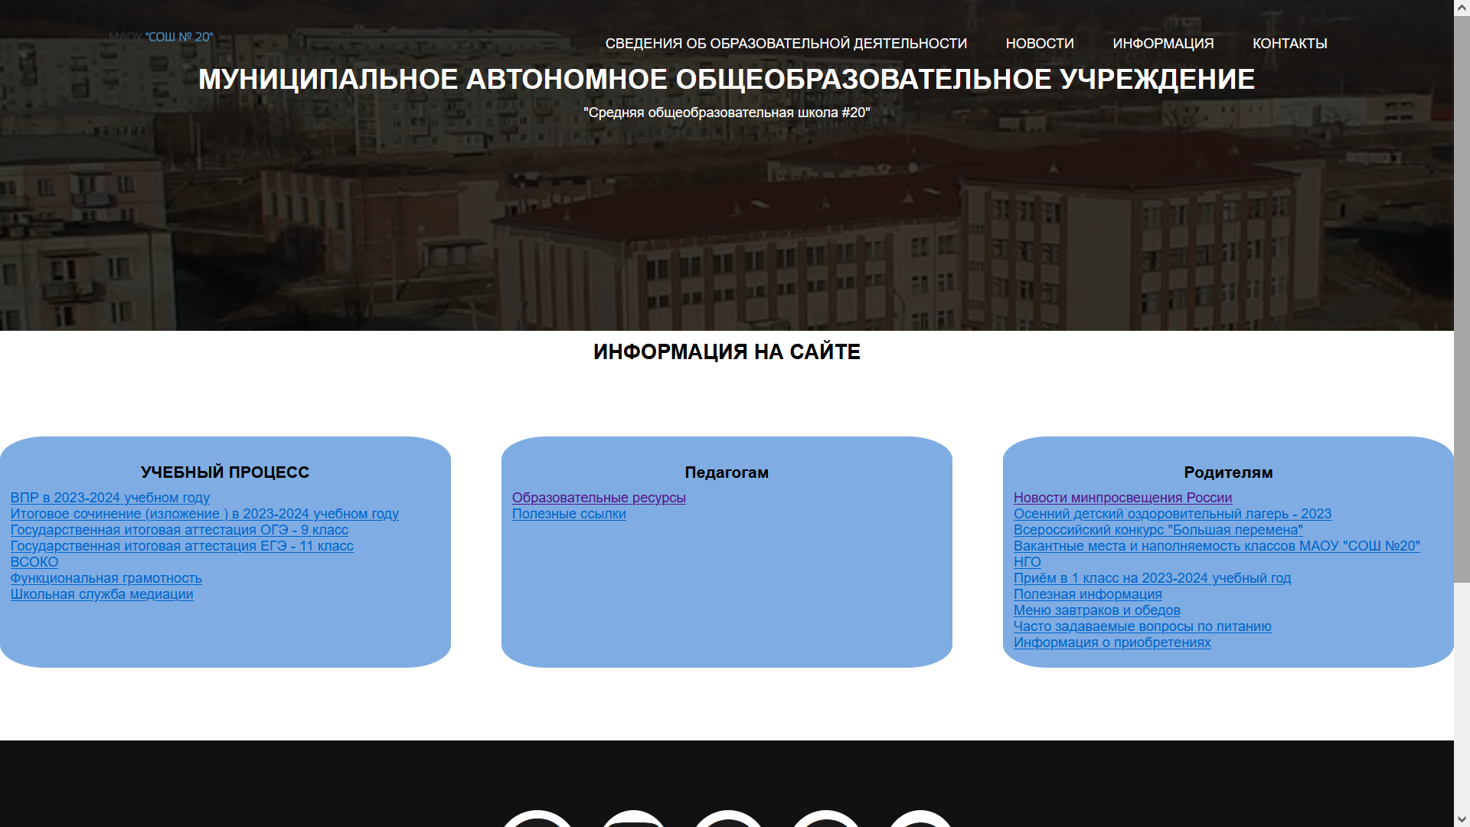Рисунок 4 – Дизайн веб-страницы «Информация»

Фоновое изображение должно загружаться индивидуально для данного раздела. В атрибут alt должно передаваться название раздела. ЧПУ: /info.

Веб-страница «Информация» должна включать в себя следующие блоки:

Шапка с блоком меню, названием МБОУ «СОШ№20» НГО.

Блок с видами информации МБОУ «СОШ№20» НГО в виде текста с гиперссылкой по нажатию на которую переходит перенос на файл с документом.

Подвал сайта (блок, включающий: контакты МБОУ «СОШ№20» НГО», год разработки сайта).

Веб-страница «Контакты».

На этой странице находится контактная МБОУ «СОШ№20» НГО. Дизайн веб-страницы «Контакты» показан на рисунке 5.

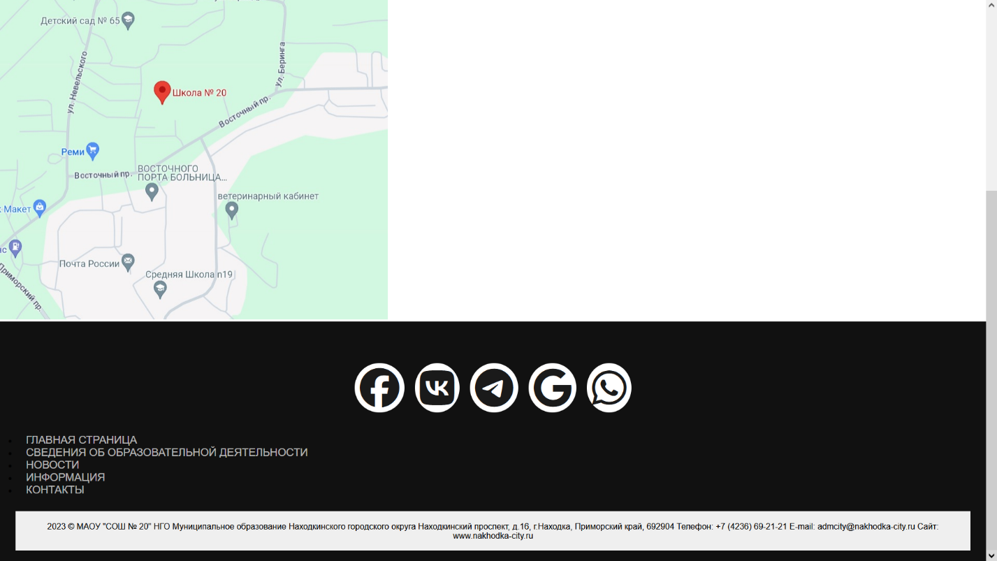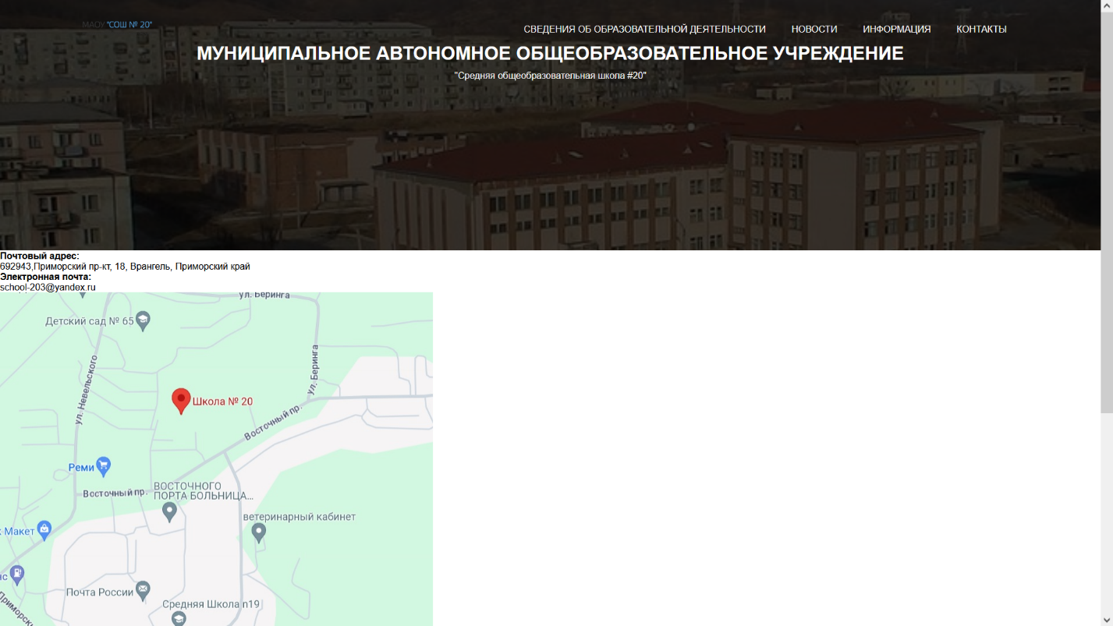

Рисунок 5 – Дизайн веб-страницы «Контакты»

Фоновое изображение должно загружаться индивидуально для данного раздела. В атрибут alt должно передаваться название раздела. ЧПУ: /contacts.

Веб-страница «Контакты» должна включать в себя следующие блоки:

Шапка с блоком меню, названием МБОУ «СОШ№20» НГО.

Блок с контактной информацией МБОУ «СОШ№20» НГО (Почтовый адрес, электронную почту, интерактивную карту Яндекс, расположенной по адресу «Находкинский проспект, д.16, г.Находка» с возможностью изменения масштаба).

Подвал сайта (блок, включающий: контакты МБОУ «СОШ№20» НГО», год разработки сайта).

Рисунок 6 – Дизайн веб-страницы «Пациентам»

Фоновое изображение должно загружаться индивидуально для данного раздела. В атрибут alt должно передаваться название раздела. ЧПУ: /pasientam.

Веб-страница «Пациентам» должна включать в себя следующие блоки:

* Шапка с блоком меню, названием КГБУЗ «Партизанская ГБ №1».
* Блок с информацией о видах медицинской помощи оказываемых пациентам КГБУЗ «Партизанская ГБ №1» в виде обычного текста.
* Подвал сайта (блок, включающий: контакты КГБУЗ «Партизанская ГБ №1», год разработки сайта).

Веб-страница «История».

На этой странице содержится основная информация о истории КГБУЗ «Партизанская ГБ №1», чтобы любой желающий мог с ней ознакомиться. Дизайн веб-страницы «История» показан на рисунке 7.

# Заключение

В ходе выполнения курсовой работы был разработан и создан веб-сайт для МБОУ «СОШ№20» НГО». В результате навыки веб-программирования и веб-дизайна улучшились.

В процессе работы был использован творческий подход к созданию веб-сайта, что значительно улучшило итоговый результат.

Разработка веб-сайта для МБОУ «СОШ№20» НГО» потребовала использования различных навыков в верстке как и знание современных тенденций и подробностей в программировании и веб-разработке.

Цель и задачи курсовой работы были выполнены, а именно рассмотрены существующие языки для верстки веб-сайта и рассмотрены их функциональные возможности, сверстан веб-сайт, содержащий информацию о деятельности МБОУ «СОШ№20» НГО», разработан веб-сайт для организации МБОУ «СОШ№20» НГО», с помощью которого у посетителей веб-сайта остались бы положительное впечатление о МБОУ «СОШ№20» НГО» и убедили бы людей в ее профессионализме и надежности.

# Список использованных источников

1) Краевое государственное бюджетное учреждение здравоохранения «Партизанская городская больница» №1 – 2023. ̶ Режим доступа: http://gb1pgo.ru/index.php.

2) Стандарты W3C – 2019. – Режим доступа: http://www.w3.org/.

3) Алексеев А.Н. Введение в Web-дизайн. Учебное пособие. — М.: ДМК Пресс, 2019. — 184 c.

4) Бийбосунов Б.И., Байжариков М.А., Ачекеев К.С. Разработка сайта и электронных пособий по информатике. Известия ВУЗов Кыргызстана. 2018. № 5. С. 94-96.

5) Богданенко Д. А. Подходы к архитектурному проектированию веб– приложений // Молодой ученый: статья в журнале — научная статья. — 2018. — № 9 (195). — С. 24—29.

6) Диб, А.А. Одностраничный маркетинговый план. Как найти новых клиентов, заработать больше денег и выделиться из толпы / Аллан Диб; пер. с англиского Чомахидзе-Доронина Мария. – Библос, 2018. – 228 с.

7) Дэвид Сойер Мак-Фарленд и Макфарланд Дэвид. Новая большая книга CSS. - Питер, 2019. - 720 с.

8) Дэмстра Д.А., Стэрн Х.Д., WordPress для профессионалов. Разработка и дизайн сайтов, 2019 г., - 464 c.

9) Кудряшев А.В., Светашков П.А. Введение в современные веб-технологии - М.: Национальный Открытый Университет "ИНТУИТ", 2020 – Режим доступа: http://www.iprbookshop.ru/16699.html.

10) Кузнецов М.В. РНР 5. Практика разработчика Web-сайтов. / М.В. Кузнецов, И.В. Симдянов, С.В. Голышев. - СПб.: БХВ-Петербург, 2020.-343с

11) Лия Веру. Секреты CSS. Идеальные решения ежедневных задач. - Питер, 2016. – 336 с.

12) Молочков В.П. «WordPress с нуля». Издательство: БХВПетербург. – 2021.

13) Никсон Р.А. Создаем динамические веб-сайты с помощью PHP, MySQL, JavaScript, CSS и HTML5. - 5-е изд. - Питер, 2019. - 816 с.

14) Розенсон И.А. Основы теории дизайна. - СПб.: Питер, 2019.-314с

15) Роэм Д.И. Визуальное мышление. Как «продавать» свои идеи при помощи визуальных образов / Дэн Роэм; пер. с англ. 0. Медведь — М.: Манн, Иванов, Фербер, Эксмо, 2019. — 300 с.

16) Скотт, Б. Воплощение идей. Как преодолеть разрыв между видением и реальностью / Белски Скотт – М: Манн, Иванов и Фербер, 2019. – 208 с.

17) Уолтер, А. Эмоциональный веб-дизайн / Аарон Уолтер; пер. с англ. Павла Миронова. — М.: Манн, Иванов и Фербер, 2020. — 144 с.

18) Боровской И.Г. Современные средства программирования: Методические указания по выполнению практических и самостоятельных работ. / – Томск: ТУСУР, 2016. – 60 с.

19) Диков А.В. Веб-технологии HTML и CSS (Учебное пособие). – М.; ДиректМедиа, 2018 –78 с.

20) Кузнецов М., Симдянов И. PHP. Практика создания Web-сайтов; БХВ-Петербург - Москва, 2012. - 347 c.

21) Семакин И.Г. Основы программирования: Учебник / И. Г. Семакин. - М.: Издательский центр "Академия", 2018. - 432с.